Petite pomme et le hérisson
1). Classe les mots que l’on a soulignés :

é | ée | er | ier | ez

2). Complète les phrases suivantes :

Petite pomme aimerait bien

Petite pomme est tombée de son

Petite pomme continue sa promenade dans le

Voici Pompon, le

3). Donne le nom :

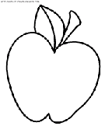
➔

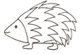

➔

4). Remets l’histoire dans l’ordre :

Petite pomme ne peut plus bouger.

Petite pomme est sur son pommier.

Pompon arrive.

Petite pomme tombe dans l’herbe du verger.

Petite pomme monte sur le dos de Pompon et va se promener.

5). Petite pomme s’ennuie sur son pommier parce que : (Entoure la bonne réponse)

- elle a mangé toutes les pommes

- elle est toute seule

- toutes les pommes sont parties.

6). Relie le fruit à son arbre :

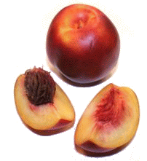
poirier 

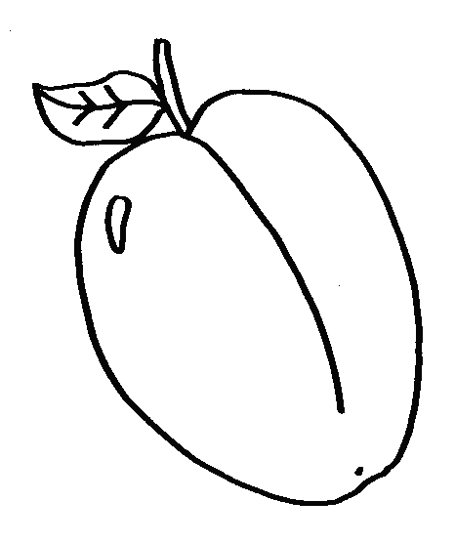
cerisier 

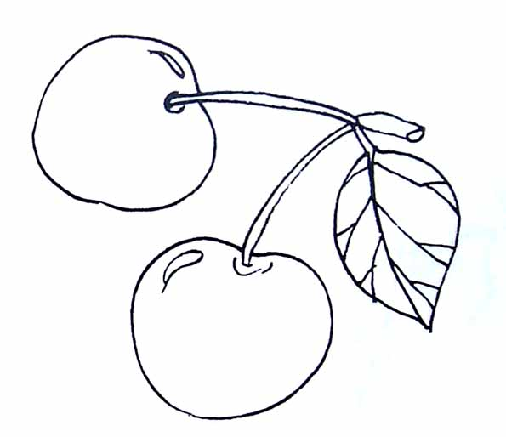
pêcher 

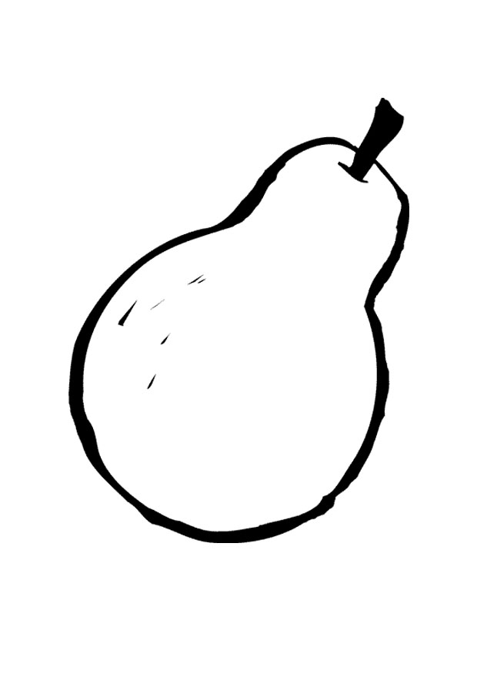
prunier 

7). A ton avis, à quelle saison se passe cette histoire :

- au printemps

- en été

- en automne

- en hiver

Petite pomme et le hérisson
1). Classement les mots que l’on a soulignés :

é | ée | er | ier | ez

2). Complète les phrases suivantes :
Petite pomme aimerait bien
Petite pomme est tombée de son
Petite pomme continue sa promenade dans le
Voici Pompon, le

3). Donne le nom :
➔

➔

4). Remets l’histoire dans l’ordre :
Petite pomme ne peut plus bouger.
Petite pomme est sur son pommier.
Pompon arrive.
Petite pomme tombe dans l’herbe du verger.
Petite pomme monte sur le dos de Pompon et va se promener.

5). Petite pomme s’ennuie sur son pommier parce que : (Entoure la bonne réponse)
- elle a mangé toutes les pommes
- elle est toute seule
- toutes les pommes sont parties.

6). Relie le fruit à son arbre :
poirier 
cerisier 
pêcher 
prunier 

7). A ton avis, à quelle saison se passe cette histoire :

- au printemps
- en été
- en automne
- en hiver

